**Three zoned graphic. To the far right is a boy sitting against a tree, smiling, and looking at the screen of a laptop. His arms are raised. In the middle is the Bookshare logo in a orange box. To the far right is a man looking intently at a tablet screen.**

**Guía de Inicio Rápido para Registrarse en Bookshare**  
**Regístrate para obtener una Membresía Individual de Bookshare:**

Visita la página [www.bookshare.org](http://www.bookshare.org) y selecciona el **botón** de **“Sign up Today”.**

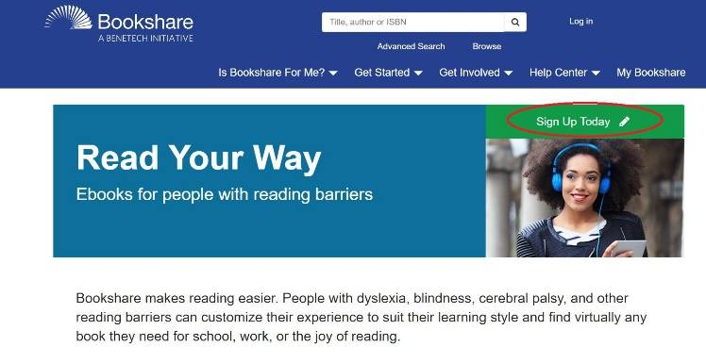

Selecciona "**Sign Up Individual**", al lado izquierdo de la pantalla.

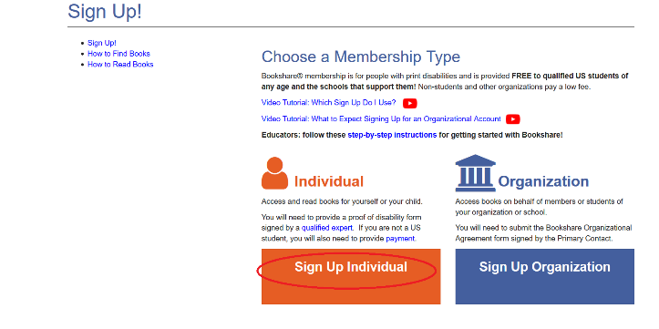

**Confirma que la cuenta es para una persona con una discapacidad de lectura**. Visita la página web [Who Qualifies](https://www.bookshare.org/cms/bookshare-me/who-qualifies)" para obtener información sobre requisitos.

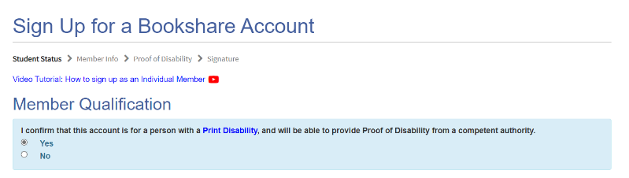

En **“Student Status,”** indica si tu hijo(a) es un(a) estudiante actual en EE.UU. **La membresía es gratuita para los estudiantes de EE.UU. Si eres un adulto que no es estudiante, selecciona “NO”** y se te pedirá que ingreses tu información para crear tu membresía.

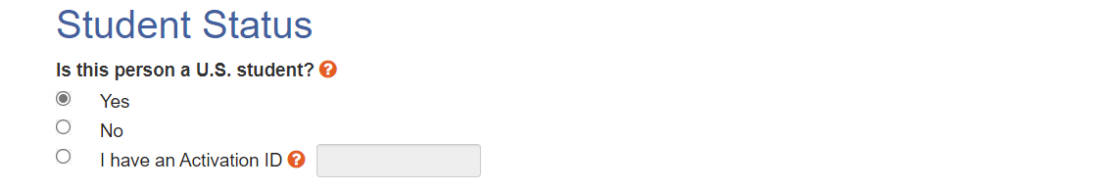

**Si estás registrando a un estudiante o a un adulto que es estudiante,** ingresa tu estado, ciudad y nombre o la escuela de tu hijo(a) o selecciona Home School, si corresponde. **Si eres un adulto que no es estudiante, no tendrás acceso a esta sección.**

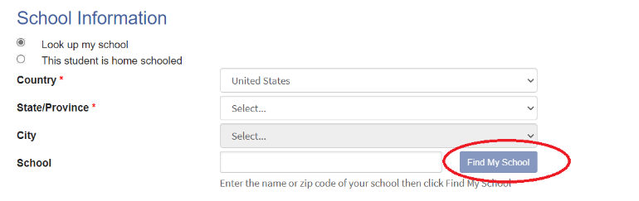

**Ingresa tu propia información si eres un adulto, o ingresa la información de tu hijo(a) si eres un padre/madre** registrando a un estudiante.

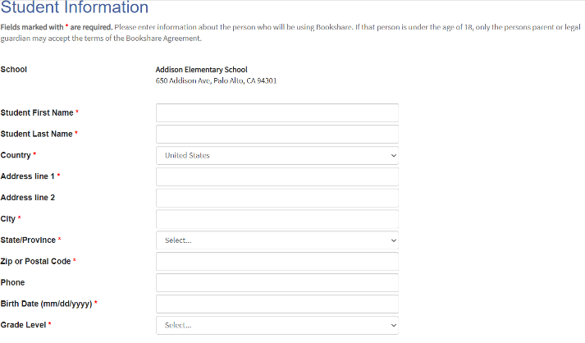

Ingresa la información del padre, madre o tutor **para estudiantes menores de 18.**

Ingresa una dirección de correo electrónico y una contraseña que se utilizará para acceder a la cuenta de Bookshare y selecciona el **botón** **“Next”.**

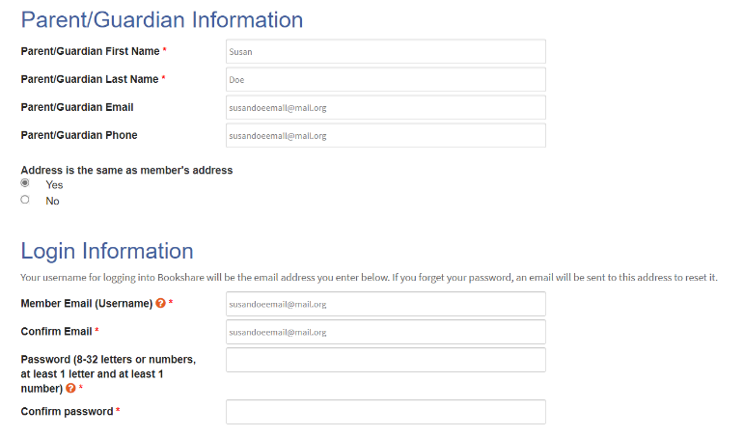

Descarga el formulario de Prueba de Discapacidad firmado por una [Autoridad Competente](https://www.bookshare.org/cms/bookshare-me/who-qualifies), y envíalo como anexo al correo electrónico [membership@bookshare.org](mailto:membership@bookshare.org). **NOTA: Si tú o tu hijo(a) son miembros del Servicio Nacional de Bibliotecas (NLS) o Learning Ally, pueden proporcionar esa información en su lugar. Haz clic en el botón azul que dice “Next”.**

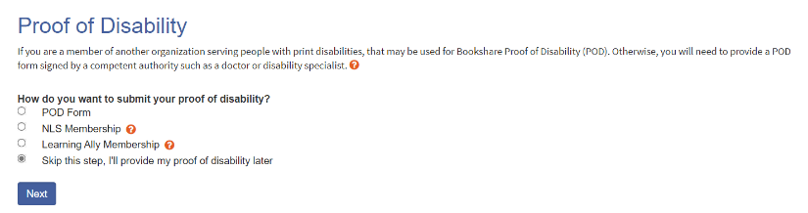

Revisa y acepta los términos de Bookshare, firma tu nombre digitalmente y selecciona **"Create Account."** **Éste es el último paso y enviará tu cuenta al equipo Bookshare. ESTE ES EL ÚLTIMO PASO EN EL PROCESO.**

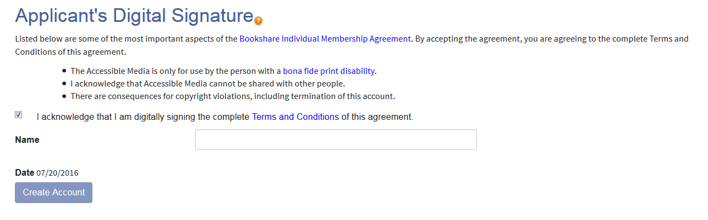

En unos días, recibirás un correo electrónico de bienvenida de Bookshare confirmando que se ha aceptado tu Prueba de Discapacidad y que tu cuenta ahora está activa.Inicia sesión con la dirección de correo electrónico y la contraseña que seleccionaste y busca libros para que, ¡los lean tus alumnos o tú!

**¡Gracias por escoger Bookshare! Para más información, por favor visita,** [**Training and Learning Library**](https://www.bookshare.org/cms/help-center/learning-center)